
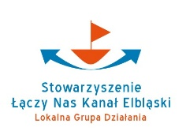


KARTA MONITORINGU REALIZACJI OPERACJI
roczna/końcowa
dotyczy operacji z naboru wniosków o przyznanie pomocy (WoPP)
Nr 1/2026/OK/ROZWÓJGA, CSOB 967272
w zakresie: ROZWÓJ POZAROLNICZYCH FUNKCJI MAŁYCH GOSPODARSTW ROLNYCH POPRZEZ ROZWIJANIE GOSPODARSTW AGROTURYSTYCZNYCH (ROZWÓJ GA)
Imię i nazwisko/Nazwa beneficjenta
Numer EP
Numer umowy i data jej zawarcia
Kwota dofinansowania wg. umowy
Kwota dofinansowania wg. płatności ostatecznej
Data płatności ostatecznej
Wskaźniki wg. umowy (z podaniem: rodzaju wskaźnika, nazwy wskaźnika, jego liczby i miana)
Wskaźniki realnie osiągnięte
(z podaniem: rodzaju wskaźnika, nazwy wskaźnika, jego liczby i miana)

…………………………… …………………………….
Miejscowość i data Czytelny podpis (imię i nazwisko)

Niepotrzebne skreślić

